Optimalisasi Formulasi Kue Putu Ayu Tepung Kulit Buah Naga Merah
(Hylocereus Polyrhzus)

Julia Arnita¹ Anni Faridah^{2*}
¹Mahasiswa IKK, FPP Universitas Negeri Padang
²Dosen IKK FPP UNP, Padang, Sumatera Barat 25131, Indonesia
Email: faridah.anni@fpp.unp.ac.id atau faridah.anni@gmail.com

Kue putu ayu merupakan jajanan pasar yang mudah ditemukan dan terbuat dari adonan bolu dengan tambahan toping kelapa parut. Kue putu ayu masih menggunakan pewarna sintetis, pewarna sintetis dapat diganti dengan pewarna alami (lebih aman), salah satunya kulit buah naga merah (Hylocereus polyrhizus). Penelitian ini bertujuan untuk mendapatkan optimasi formulasi jumlah tepung kulit buah naga merah (X₁), telur, (X₂) dan santan kental (X₃), terhadap kualitas sensori kue putu ayu. Metode yang digunakan adalah RSM, pendekatan Central Conposite Design (CCD). Analisa data menggunakan software Design Expert versi 7.1. Hasil optimasi formulasi kue putu ayu yaitu tepung kulit buah naga merah 28,85 gr, telur 133.06 gr, santan kental 125 ml. Kualitas hasil optimasi sensori yaitu volume (4.40), bentuk (4.80), warna (4.30), aroma (4.52), tekstur (3.47), dan rasa (4.75).

Kata Kunci : Kue Putu Ayu, Optimasi, Tepung Kulit Buah Naga Merah, RSM

Abstract
Putu ayu is a cake traditional market that is easy to find and are made of sponge dough with additional toping shredded coconut. Cake putu ayu still using synthetic dyes, synthetic dyes can be replaced with natural coloring (more secure), one red pitaya (Hylocereus polyrhizus) peel. This research aims to get the amount of flour formulation of red pitaya peel, eggs and thick coconut milk, to the quality of sensory cake putu ayu. The method used is the RSM, appproach the Central Composite Design (CCD). Data analysis using the software Design Expert 7.1 version. The results of the optimization formulation of putu ayu the flour red pitaya peel, namely red pitaya peel flour 28.85 g, eggs 133.06 g, 125 ml thick coconut milk. The quality optimization results (4.40), form (4.30), color (4.80), aroma (4.52), texture (3.47), and flavor (4.75).

Key word: putu ayu cake, optimization, red pitaya peel flour, RSM

A. Pendahuluan
Kue putu ayu merupakan makanan tradisional yang banyak digemari masyarakat, hal ini dapat dilihat yaitu kue putu ayu mudah dijumpai di pasar, warung, swalayan, dan mall. Budi Sutomo (2012:123) mengatakan bahwa kue putu ayu merupakan salah satu jajanan pasar yang terkenal. Putu ayu memiliki dua ciri khas, manis pada bagian adonan bolu dan gurih pada bagian kelapa parut. Menurut Noorkharani (2013:28) putu ayu adalah adonan yang terbuat dari telur utuh, gula yang dikocok hingga mengembang kaku, ditambahkan tepung dan bahan lainnya yang dimasak dengan cara di kukus, menggunakan tambahan kelapa parut pada dasar adonan.
Warna putu ayu yang banyak beredar di pasaran adalah hijau muda kombinasi putih (kelapa parut). Warna yang digunakan pada pembuatan kue putu ayu masih menggunakan pewarna sintetis. Nugraheni (2014:2) mengatakan bahwa bahan pewarna sintetis yang boleh digunakan untuk makanan (food grade) harus dibatasi jumlahnya, karena setiap benda sintetis yang masuk ke dalam tubuh akan menimbulkan efek. Pewarna sintetis dapat diganti dengan pewarna alami, salah satunya kulit buah naga merah. Faridah (2015) melaporkan kulit buah naga merah (H. polyrhizus) mengandung betalain yang berfungsi sebagai antioksidan, perlindungan terhadap gangguan akibat stres oksidatif, dan pewarna alami, serta serat relative tinggi (Faridah, 2018). Betalain juga digunakan untuk berbagai aplikasi dalam industri makanan karena sifat sebagai pewarna dan antioksidannya (Wybraniec et al: 2006), dimana pada kulit buah naga merah memiliki potensi antioksidan yang lebih besar dibanding buahnya (Darmawi, 2011). Emil. S (2011:9) menyebutkan bahwa kulit buah naga memiliki kandungan serat, kalsium, zat besi, fosfor yang tinggi.
Menurut Rodrigue-Amaya (2018), penggunaan pewarna alami merupakan tren saat ini, karena konsumen merasa khawatir tentang keamanan pewarna buatan. Selain itu kulit buah naga mempunyai rasa netral, sehingga tidak mempengaruhi rasa makanan. Umumnya buah naga, yang dikonsumsi masyarakat adalah bagian buahnya, sedangkan bagian kulitnya (30% berat buah) hanya berakhir sebagai limbah yang belum termanfaatkan. Penggunaan zat warna sangat diperlukan untuk menghasilkan suatu produk yang lebih bervariasi dan juga menambah nilai seni dari produk yang dihasilkan (Analiasari dan Muhammad Zaini, 2016).
Penggunaan kulit buah naga dalam bentuk aneka jajanan belum banyak dikenal masyarakat. Dengan demikian, pemanfaatan kulit buah naga merah di masyarakat maupun di bidang industri pangan dapat diwujudkan salah satunya yaitu pengolahan kue putu ayu tepung kulit buah naga merah. Untuk mengetahui optimasi formulasi pengohalah putu ayu ini maka digunakan dengan metode RSM (Response Surface Method) dengan rancangan CCD (Central Composite Design). Menurut Huang, et al (2016) RSM merupakan metode matematika dan statistik yang baik untuk merancang dan membangun model eksperimen. Mengevaluasi dan mensignifikasi masing-masing variabel, serta menentukan kondisi optimal untuk respon yang diprediksi. Sehingga tujuan dari penelitian ini adalah optimasi formulasi kue putu ayu menggunakan tepung kulit buah naga merah.

B. Bahan dan Metode
Bahan yang digunakan dalam penelitian ini antara lain kulit buah naga yang berasal dari Bukittinggi, Sumatera Barat. Bahan lainnya yang digunakan antara lain: tepung terigu, telur, gula pasir, santan kental, kelapa parut, garam, minyak goreng. Rancangan penelitian ini didapatkan dari bantuan Software Design Expert 7.1. Pendekatan yang digunakan untuk mendapatkan hasil optimum adalah RSM (Respon Surface Method) dengan rancangan CCD), tiga factor yaitu jumlah tepung kulit buah naga (X₁), jumlah telur (X₂) dan jumlah santan (X₃). Menurut Dego Yusa Ali, dkk (2014) RSM merupakan metode untuk memperoleh hasil penelitian yang lebih cepat dibandingkan dengan metode satu variabel dalam satu waktu atau eksperimen faktorial lengkap. Penentuan titik optimum yang digunakan dalam RSM dengan CCD, diperlukan daerah percobaan yang berada di sekitar titik tengah. Resep penelitian titik tengah diambil dari hasil penelitian terdahulu yang telah dimodifikasi yaitu 30gram tepung kulit buah naga merah, 150gram telur, dan 150 ml santan kental (Mega Wahyuni dkk, 2017). Langkah - langkah dalam pembuatan kue putu ayu tepung kulit buah naga merah dapat dilihat pada Gambar 1, sedangkan jumlah dan desain dapat dilihat pada Tabel 1.
Telur, Gula, dan TBM

Santan, tepung kulit buah naga
Dikocok kembang

Tepung terigu
Diaduk

adonan
Kelapa Parut dan garam
Dicetak

Dikukus
Kue putu ayu tepung kulit buah naga merah

Gambar.1 Diagram alir pembuatan kue putu ayu tepung kulit buah naga merah (modifikasi dari Mega wahyuni dkk, 2017)
Teknik pengumpulan data dalam penelitian ini adalah dengan membagikan lembar format pengujian kepada 30 panelis semi terlatih (mahasiswa tata boga), instrumen dalam penelitian ini adalah format uji organoleptik dengan uji jenjang. Uji organoleptik dilakukan sekitar pukul 10.00-11.00 pada saat panelis dalam keadaan tidak lapar dan tidak kenyang. Data yang didapat dianalisa menggunakan desain expert versi 7.1.
C. Hasil dan Pembahasan
- Pemilihan Model yang Sesuai
Response Surface Methodology (RSM) adalah model yang digunakan dalam optimasi formulasi kue putu ayu tepung kulit buah naga merah. Model dipilih berdasarkan Sequential Model Sum of Square, uji simpang model dan ringkasan secara statistik (Teti Estiasih dkk, 2013), hal ini dapat dilihat pada Tabel 2.

Tabel 1. Rancangan Komposit Pusat Ordo Kedua dengan Tiga Variabel Bebas dan Tiga Respon

No | Level variabel bebas  N |  |  | Variabel bebas (X) |  |  | Respon (Y)
 | X₁ | X₂ | X₃ | Jumlah telur (X₁) | Jumlah santan kental (X₂) | Tepung kulit buah naga merah (X₃) | Volume (Y₁) | Warna (Y₂) | Tekstur (Y₃)
1. | 0 | 0 | +α | 150.00 | 150.00 | 46.82 | 4.5 | 3.86 | 4.8
2. | -1 | +1 | -1 | 100.00 | 175.00 | 20.00 | 4.2 | 3.64 | 4.0
3. | 0 | 0 | 0 | 150.00 | 150.00 | 30.00 | 4.8 | 4.68 | 4.2
4. | 0 | +α | 0 | 150.00 | 192.00 | 30.00 | 5.4 | 4.44 | 4.5
5. | -1 | -1 | +1 | 100.00 | 125.00 | 40.00 | 2.6 | 3.83 | 2.8
6. | -1 | +1 | +1 | 100.00 | 175.00 | 40.00 | 3.4 | 4.82 | 3.6
7. | +1 | +1 | -1 | 200.00 | 175.00 | 20.00 | 4.32 | 4.02 | 4.2
8. | 0 | -α | 0 | 150.00 | 107.96 | 30.00 | 4.3 | 3.7 | 3.5
9. | 0 | 0 | 0 | 150.00 | 150.00 | 30.00 | 4.9 | 3.52 | 3.8
10. | 0 | 0 | 0 | 150.00 | 150.00 | 30.00 | 4.6 | 3.28 | 4.0
11. | -1 | -1 | -1 | 100.00 | 125.00 | 20.00 | 5.0 | 3.56 | 3.8
12. | +α | +1 | 0 | 234.09 | 159.00 | 30.00 | 2.56 | 4.84 | 4.2
13. | 0 | 0 | 0 | 150.00 | 150.00 | 30.00 | 4.6 | 2.36 | 3.5
14. | 0 | 0 | 0 | 150.00 | 150.00 | 30.00 | 4.8 | 3.75 | 3.8
15. | +1 | -1 | +1 | 200.00 | 125.00 | 40.00 | 4.5 | 4.4 | 4.8
16. | 0 | 0 | 0 | 150.00 | 150.00 | 30.00 | 3.8 | 3.24 | 3.8
17. | +1 | -1 | -1 | 200.00 | 125.00 | 20.00 | 4.4 | 2.38 | 4.3
18. | -α | 0 | 0 | 65.91 | 150.00 | 30.00 | 1.5 | 1.8 | 1.8
19. | 0 | 0 | -α | 150.00 | 150.00 | 13.18 | 4.9 | 4.4 | 4.52
20. | +1 | +1 | +1 | 200.00 | 175.00 | 40.00 | 5.2 | 4.87 | 4.96

Menurut Huang et al (2016) RSM adalah salah satu metode matematika dan statistik yang baik untuk merancang model eksperimen, mengevaluasi dan mengsignifasikasi masing-masing variable, serta menentukan kondisi optimal untuk respon yang diprediksi. Response Surface Methodology (RSM) banyak digunakan untuk menentukan pengaruh tiap faktor dan interaksi antar faktor serta membuat proses optimasi menjadi lebih efektif. Tabel 1 dapat dilihat bahwa nilai volume putu ayu berkisar 1.5 – 5.4, warnanya 1.8 – 4.87 dan tekstur 1.8 – 4,96. Angka ini mempunyai range yang cukup besar, namun nilai tertinggi berkisar pada titik tengah dan belum diketahui secara detail sebelum dilakukan analisa RSM.

Tabel 2. Analisa Ragam Optimasi Formulasi Kue Putu Ayu Tepung Kulit Buah Naga Merah

Sumber Keragaman | Nilai p Prob > F
 | Volume | Warna | Tekstur
Model | 0.0004 | <0.0001 | <0.0001
A-Telur | 0.0080 | 0.0002 | <0.0001
B-Santan Kental | 0.1344 | 0.0027 | 0.0152
C-Tepung Kulit Buah Naga Merah | 0.0856 | <0.0001 | 0.7316
AB | 0.6049 | 0.0483 | 0.2198
AC | 0.0048 | 0.6399 | 0.0041
BC | 0.0675 | 0.2105 | 0.2587
A² | <0.0001 | 0.2057 | 0.0027
B² | 0.1349 | 0.0174 | 0.2146
C² | 0.2825 | 0.0049 | 0.0007
Lack of Fit | 0.4660 | 0.2489 | 0.3768
Adjusted R² | 0.8287 | 0.8756 | 0.9353
R² | 0.9098 | 0.9345 | 0.8772

Model respon memiliki nilai urutan (model sekuensial jumlah kuadrat) p <5% dan kuadratik. Jika nilai-nilai model respon untuk p <5%, maka model kuadrat memiliki respon yang signifikan (Anni Faridah, 2016). Menurut (Yusuf Hendrawan, 2016) “Software akan menganalisis model yang paling sesuai dengan kondisi respon sehingga memunculkan titik optimal dari respon yang diberikan. Pemilihan model yang berdasarkan jumlah kuadrat menunjukkan model signifikan dan direkomendasikan untuk ketiga tanggapan adalah kuadrat (p<0.0001) (Anni Faridah, 2016). Perhitungan ketidaktepatan model (lack of fit test) dari masing-masing respon berturut-turut 0, 466, 0,2489 dan 0,3768 untuk respon volum, warna dan tekstur. Desain terbaik difokuskan pada maksimalisasi nilai R² adjusted R² (Montgomery dalam Anni Faridah, 2012). Hasil analisis kualitas R² dan adjusted R² untuk respon volume 0.9 dan 0.82; warna 0.93 dan 0.87; dan tekstur 0.87 dan 93 (Tabel 2).
Khashif et al. (2017), mengatakan nilai-P digunakan untuk mengevaluasi signifikan model, dengan kesesuaian nilai adj R² dan R² mendekati 1. Model ditunjukkan oleh hasil ANOVA model diberikan dalam nilai koefesien respon target digunakan untuk merumuskan persamaan prediksi akhir. Data yang signifikansi menunjukkan kesesuaian hubungan respon dan faktor, model kuadratik mempunyai nilai p (P-value) yang kecil dari 0.5.
- Permukaan Respon dan Titik Optimum
Grafik respon yang menggambarkan hubungan antara jumlah tepung kulit buah naga merah, jumlah telur, dan santan kental terhadap volume putu ayu (Gambar 2). Gambar 2 menunjukkan hubungan antara 3 faktor terhadap volume kue putu ayu. Gambar 3 menunjukkan hubungan ketiga faktor terhadap warna kue putu ayu. Gambar 4 menunjukkan hubungan antara tepung kulit buah naga merah, jumlah telur, dan santan kental terhadap tekstur kue putu ayu.
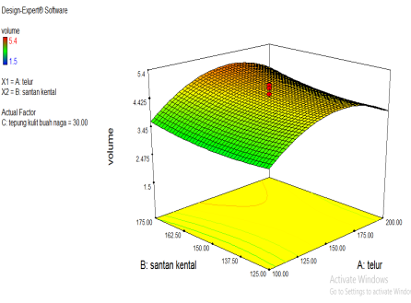  Hubungan santan dan telur | 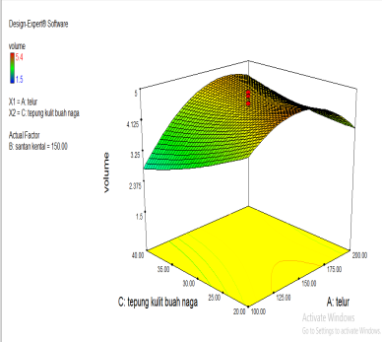  Hubungan tepung kulit buah naga merah dan telur | 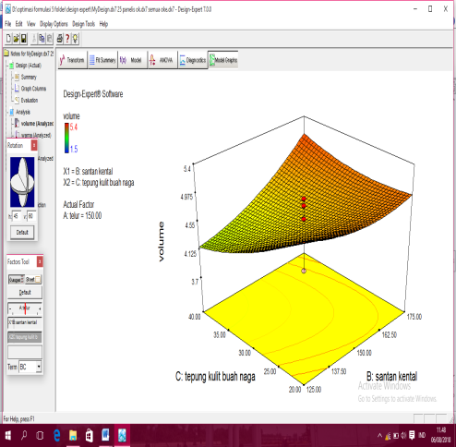  Hubungan tepung kulit buah naga merah dan santan kental
Gambar 2. Hubungan ketiga faktor dengan volume kue putu ayu
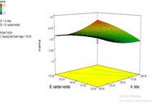  Hubungan santan dan telur | 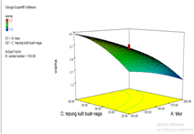  Hubungan tepung kulit buah naga merah dan telur | 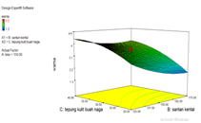  Hubungan tepung kulit buah naga merah dan santan kental
Gambar 3. Hubungan ketiga faktor dengan warna kue putu ayu
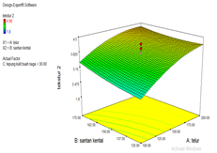  Hubungan santan dan telur | 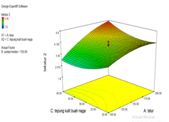  Hubungan tepung kulit buah naga merah dan telur | 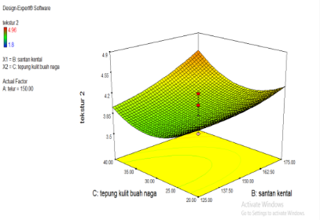  Hubungan tepung kulit buah naga merah dan santan kental
Gambar 4. Hubungan ketiga faktor dengan tekstur kue putu ayu

Kualitas volume meningkat dengan meningkatnya jumlah telur. Meningkatnya jumlah tepung kulit buah naga merah sampai menghasilkan respon tertinggi pada peningkatan kualitas warna. Kualitas tekstur meningkat dengan meningkatnya jumlah telur, santan kental, dan tepung kulit buah merah. Kualitas volume mengalami penurunan apabila jumlah telur terus menurun, kualitas warna mengalami penurunan apabila jumlah tepung kulit buah naga merah terus menurun. Dan kualitas tekstur mengalami penurunan apabila jumlah telur, santan kental, dan tepung kulit buah naga menurun.
Gambar 5 menunjukkan kurva RSM dari titik optimum faktor jumlah tepung kulit buah naga merah, jumlah telur, dan jumlah santan kental terhadap respon.
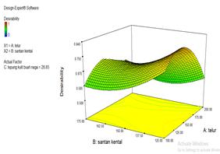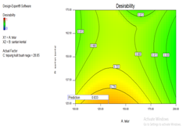
Gambar 5. Grafik Permukaan Respon, Kontur, dan Titik Optimum Variabel Kualitas Respon

Titik optimum dan verifikasi kue putu ayu tepung kulit buah naga merah dapat dilihat pada Gambar 5 yang menunjukkan kurva RSM dari titik optimum factor jumlah telur, santan kental, dan tepung kulit buah naga merah terhadap interaksi respon. Menurut (Dong dalam Derrien M et.al, 2017) “Analisis berdasarkan permukaan respon, fungsi yang diinginkan (desirability), analisis kanonik dan ridge yang digunakan untuk memvalidasi optimum parameter ekstraksi, model ini dikuatkan untuk ketiga respon Y_{1,} Y_{2,} dan Y₃ dengan eksperimen, dengan tiga tahapan menggunakan kondisi optimal yang diprediksi oleh model, dan nilai rata-rata dari eksperimen validasi dibandingkan dengan nilai yang diprediksi”. Menurut Martin Simanjuntak (2007) menyatakan,
“Design Expert Versi 7.1 akan melakukan optimasi sesuai data variabel dan data pengukuran respon yang dimasukkan. Menurut Anni Faridah (2016) Program design expert tentunya memberikan hasil respon sesuai dengan respon optimal yang telah ditentukan oleh program dan optimal secara mutlak. Keluaran dari tahap optimasi adalah rekomendasi beberapa formula baru yang optimal menurut program. Formula paling optimal adalah formula dengan nilai desirability paling tinggi. Nilai desirability merupakan nilai fungsi tujuan optimasi yang menunjukkan kemampuan program untuk memenuhi keinginan berdasarkan kriteria yang ditetapkan pada produk akhir. Nilai desirability berkisar 0-1.0, nilai desirability yang semakin mendekati nilai 1.0 menunjukkan kemampuan program untuk menghasilkan produk yang dikehendaki sempurna”.
Nilai sebenarnya untuk titik stasioner yang diperoleh dari hasil kanonik adalah jumlah kulit buah naga merah 28.85 gr, jumlah telur 133.06, santan kental 125 ml. Respon kualitas volume, warna, dan tekstur pada kondisi optimum 4.40, 4.30, 3.47. Kondisi ini merupakan kondisi terbaik untuk mendapatkan kualitas volume, warna, dan tekstur tertinggi. Perhitungan design expert versi 7.1 didapatkan nilai respon volume, warna, dan tekstur berturut-turut sebesar 4.45, 4.32, dan 3.48.
Perbedaan nilai respon kualitas volume, warna, dan tekstur hasil verifikasi dengan perhitungan design expert versi 7.1 berturut-turut sebesar 1.13 %, 0.46 %, 0.28 %. Sedangkan dari faktor lain yaitu bentuk, aroma, dan rasa memiliki nilai rata-rata optimum 4.80, 4.52, 4.75 secara berturut-turut. Perbedaan nilai prediktif dengan hasil penelitian tidak lebih dari 5%, yang menunjukkan model cukup tepat untuk proses ekstraksi (Faridah, 2016).

D. Kesimpulan
Ketiga faktor yaitu jumlah tepung kulit buah naga merah, telur dan santan berpengaruh nyata terhadap kualitas volume, warna dan tekstur kue putu ayu dengan signifikansinya (p-value) 0,001, dengan model kuadratik. Formulasi optimasi kue putu ayu dengan komposisi yaitu kulit buah naga merah 28.85 g, jumlah telur 133.06 g, santan kental 125 ml. Nilai respon volume, warna, dan tekstur pada kondisi optimum berturut-turut 4.40, 4.30, 3.47.
Ucapan Terima Kasih
Penelitian ini didanai oleh Hibah DIKTI (DMRT Skim Penelitian Terapan Unggulan Perguruan Tinggi 2018). Penulis pertama mengucapkan terima kasih atas dana penelitian melalui penelitian dosen pembimbing.

DAFTAR PUSTAKA
Analianasari dan Muhammad Zaini. 2016. Pemanfaatan Jagung Manis dan Kulit Buah Naga untuk Olahan Mie Kering Kaya Nutrisi. Jurnal Penelitian Pertanian Terapan Vol. 16 (2): 123-131.
Kashif A, Bae SW, Jo Y, Lee HG, Ameer A, and Kwon HJ. 2017. Optimization Of Microwave-Assited Extraction Of Total Extract, Stevioside And Rebaudioside- A From Rebaudiana (Bertoni) Leaves, Using Response Surface Methodology (RSM) and Artificial Neural Network (ANN) Modelling. Food Chemistry, 229: 198-207.
Budi Sutomo. 2012. Rahasia Sukses Membuat Cake, Roti, Kue Kering, dan Jajanan Pasar. Jakarta: Ns Book.
Darmawi A.W. 2011.Optimasi proses ekstraksi, pengaruh Ph dan jenis cahaya pada aktivitas antioksidan dari kulit buah naga (Hylocereus p). http:/www.google.com/urldspace.library.uph.edu:8080/bitstream/123456789/241/1/capter%20.pdf. diakses november 2018.
Dego Yusa Ali, Purnama Darmadji, Yudi Pranoto. 2014. Optimasi Manoenkapsulasi Asap Cair Tempurung kelapa Dengan Response Surface Methodology Dan Karakterisasi Nanokapsul. Jurnal Teknologi dan Industri Pangan: Vol. 25 No. 1 Th. 2014.
Emil S. 2011.Untung Berlipat Dari Bisnis Buah Naga Unggul. Yogyakarta: Andi.
Faridah A, Rahmi Holinesti, Daimon Syukri. 2015. Indentifikasi Pigmen Betasianin Dari Kulit Buah Naga Merah (HYLOCEREUS POLYRHIZUS). Jurnal Pendidikan dan Keluarga UNP, Vol VII (18).
Faridah A. 2016. Comperation Of Porang Flour (morphophallus muelleri) Purification Method: Conventional Maceration (gradient etanol leachin) and Ultrasonic Maceration Method Using Response Surface Methodology. International Journal On Advanced Science Engineering Information Tecnology. Vol. 6, No. 2.
Faridah A. 2018. Produk Pangan Berbasis Buah Naga Merah Kulit Buah Naga Merah (Hylocereus Polyrhizus) sebagai Pangan Fungsional. Laporan Penelitian. UNP.
Derrien M, Badr A, Gosselin A, Desjardins Y and Angers P. 2017. Optimazion of Green Process for the Extraction of Lutein and Chlorophyll from Spinach by Products by Products Using Response Surface Methdology (RSM). Journal Food Science and Technology: Vol 79, 170-177

Martin Simanjuntak. 2007. Optimasi Formula Mikroenkapsulat Minyak Sawit Merah Menggunakan Maltodekstrin, Gelatin dan Carboxymethyl Cellulose dengan Proses Thin Layerdryng. Skripsi: Institut Pertanian Bogor.
Mega Wahyuni, Faridah A dan Holinesti. 2017. Pengaruh Subtitusi Ekstrak Kulit Buah Naga Merah Terhadap Kualitas Putu Ayu. ejournal.unp.ac.id/index.php/ vol 15 no 2. Diakses Maret 2018.
Noorkharani. 2013. Jajanan Pasar. Jakarta: Gramedia Pustaka
Nugraheni M. 2014. Pewarna Alami Sumber dan Aplikasi Makanan dan Kesehatan. Yogyakarta: Graha Ilmu.
Rodriguez-Amaya DB. 2018. Update on Natural Food Pigments- A Mini-Review on Carotenoids, Anthocyanins, and Betalains. Journal Food Research Internasional.
Huang SM, Kuo CH, Chen CA, Liu YC, and Shieh CJ. 2016. RSM and ANN Modeling- Based Optimization Approach for the Development of Ultrasound- Assisted Liposome Encapsulation Of Piceid. Journal Ultrasonics Sonochemistry. Vol 36, 112-122.
Wybraniec S, Nowak-Wydra B, Mitka K, Kowalsky P, and Mizrahi Y. 2006. Minor betalains in fruit of Hylocereus spesies. Phytochemistry. vol 68, 251-259.
Teti Estiasih, Kgs. Ahmadi, Erliana Ginting, Deny Kurniawati. 2013. Optimasi Rendemen Ekstraksi Lesitin Dari Minyak Kedelai Varietas Anjasmoro Dengan Water Degumming. Journal Teknologi dan Industri Pangan. Vol. 24, No. 1
Yusuf Hendrawan, Bambang Susilo, Angky Wahyu Putranto, Dimas Firmanda Al Riza, Dewi Maya Maharani, Mutiara Nisa Amri. 2016. Optimasi dengan Algoritma RSM – CCD pada Evaporator Vakum Waterjet dengan Pengendalian Suhu Fuzzy pada Pembutan Permen Susu. Journal Agritech. Vol. 36, No. 2.

